Task A: Read the texts in Japanese and answer the questions below.
Retell the story to the rest of the group.
あきのスポーツたいかい

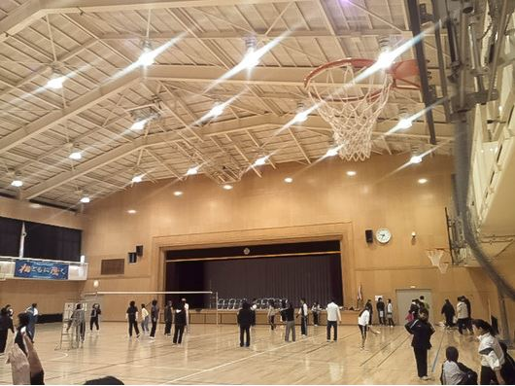
11月のさいごの日曜日に、わたしのまちの スポーツたいかいがありました。いいてんきでした。やきゅうと、バレーボールをしました。

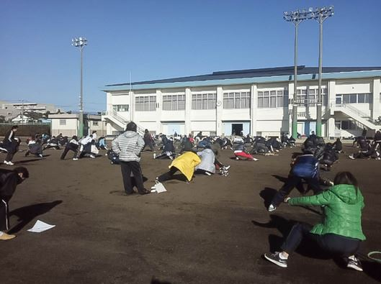

いつもは、みんな、いそがしいです。あまり、あいません。
スポーツたいかいで、いっしょに、スポーツをしました。ともだちになりました。
だから、スポーツたいかいは、とても たいせつな イベントです。
ライター：みお
大学2年生です。どくしょと、おんがくが好きです。One Direction が 大好きです。中国語と、えい語を べんきょうします。

Vocab:
さいごの
きんじょ
いいてんき
やきゅう
あいません
～になりました
たいせつな

Task B: Read the text aloud in Japanese and record your voice.
がくねんまつテスト

Read the texts in Japanese with Task A student.
Read the text aloud and record your voice on the PPT or other file.
Make up a summary as below:
Name
Date of the event
Who is involved?
What is happening?
How is it done?
Any costume or uniform to be worn
Task C: Read the text in English and further research on this topic.
がくねんまつテスト
Tasks:
1. Visit the website called くりっくにっぽん, and find this blog post in English.
Read the text in English (see site below) and then retell the story to the rest of the group members.
http://www.tjf.or.jp/clicknippon/en/365/event/exam/post-17.php
This site shows the exact translation of an authentic blog. So this will give more detailed information than the Japanese texts. You need to confirm the translation of what the Task A and B students have done.
2. Research this topic further to find relevant images, icons or words to add to the presentation and forward them to the person with Task D.
Task D: Put all information together and present it to the class.
がくねんまつテスト
Tasks:
1.Listen to the Japanese and English translations and then collect all the data from the other members and create a presentation file. This could be PowerPoint, movie, comic strip or poster. The presentation file should have some of the Japanese dialogue you have learnt, images, and some information in English.
2. Present it to the class.

Texts and grouping

Text 1: たいいくさいで ゆうしょうしました(Sports Day 1)

Text 2: クラスでだんけつ (Sports Day 2)

Text 3:ダンスぶのこうえん (Cultural Festival)

Text 4:京都と奈良に行きました(School Trip)

